LAPORAN BASIS DATA
SISTEM MONITORING JARINGAN
PT. TELEKOMUNIKASI INDONESIA, TBK
(UJIAN PRAKTEK)

Disusun untuk Memenuhi Tugas Uts Mata Kuliah Basis Data

Disusun Oleh:
Muhammad Ibrahim Nursyi



PROGRAM STUDI TEKNIK INFORMATIKA
2025 / 2026

BAB I

ANALISIS KEBUTUHAN DATA SISTEM MONITORING JARINGAN

1.1 Latar Belakang
PT. Telekomunikasi Indonesia, Tbk (PT. Telkom) merupakan perusahaan penyedia layanan internet dan telekomunikasi terbesar di Indonesia. Dalam operasional hariannya, PT. Telkom mengelola ribuan perangkat jaringan yang tersebar di seluruh wilayah Indonesia, meliputi router, switch, access point, dan server.
Untuk memastikan layanan berjalan optimal dan gangguan dapat segera ditangani, dibutuhkan sebuah sistem monitoring jaringan yang mampu memantau status perangkat secara real-time, merekam penggunaan bandwidth, mencatat waktu downtime, serta mendokumentasikan seluruh aktivitas teknisi jaringan.
Sistem basis data yang dirancang harus mampu mengelola informasi dengan efisien, mendukung query laporan yang kompleks, serta memberikan kemudahan bagi administrator jaringan dalam menganalisis performa infrastruktur jaringan PT. Telkom.

1.2 Ruang Lingkup Sistem
Sistem monitoring jaringan PT. Telkom mencakup pengelolaan data sebagai berikut:
- Pencatatan informasi perangkat jaringan (router, switch, access point, server)
- Pemantauan status perangkat secara berkala (aktif, tidak aktif, maintenance)
- Pengukuran dan pencatatan penggunaan bandwidth setiap perangkat
- Pencatatan downtime beserta durasi dan penyebabnya
- Manajemen data teknisi jaringan dan penugasannya
- Pencatatan aktivitas pemeliharaan dan perbaikan perangkat
- Pengelolaan data lokasi dan jaringan (cabang/zona)

1.3 Identifikasi Entitas Data
Berdasarkan analisis kebutuhan sistem, berikut adalah entitas-entitas utama yang diidentifikasi:
No | Entitas | Deskripsi | Atribut Utama
1 | PERANGKAT | Menyimpan data semua perangkat jaringan | id_perangkat, nama, jenis, ip_address, status
2 | LOKASI | Informasi lokasi / cabang tempat perangkat berada | id_lokasi, nama_lokasi, alamat, kota, zona
3 | TEKNISI | Data teknisi yang bertanggung jawab atas jaringan | id_teknisi, nama, no_hp, email, spesialisasi
4 | MONITORING | Log pemantauan status dan bandwidth perangkat | id_monitoring, waktu, status, bandwidth_in, bandwidth_out
5 | DOWNTIME | Catatan kejadian downtime perangkat | id_downtime, waktu_mulai, waktu_selesai, penyebab, durasi
6 | AKTIVITAS_TEKNISI | Rekaman kegiatan teknisi pada suatu perangkat | id_aktivitas, tanggal, jenis_aktivitas, deskripsi, hasil
7 | JARINGAN | Kelompok / zona jaringan yang dikelola | id_jaringan, nama_jaringan, tipe, kecepatan_max

1.4 Identifikasi Kebutuhan Fungsional
Sistem monitoring jaringan harus memenuhi kebutuhan fungsional berikut:

1.4.1 Kebutuhan Input
- Penambahan data perangkat jaringan baru ke dalam sistem
- Pencatatan data lokasi dan pengelompokan jaringan
- Registrasi teknisi dan informasi kontaknya
- Input data monitoring secara berkala (otomatis / manual)
- Pencatatan kejadian downtime beserta informasi penyebabnya
- Perekaman setiap aktivitas teknisi pada perangkat jaringan

1.4.2 Kebutuhan Proses
- Pemrosesan dan penyimpanan log monitoring secara periodik
- Perhitungan total durasi downtime per perangkat
- Kalkulasi rata-rata penggunaan bandwidth dalam periode tertentu
- Pencarian perangkat berdasarkan lokasi, jenis, atau status
- Penentuan perangkat dengan frekuensi downtime tertinggi

1.4.3 Kebutuhan Output
- Laporan status seluruh perangkat jaringan
- Laporan penggunaan bandwidth per perangkat per periode
- Laporan rekap downtime (total durasi, frekuensi, penyebab)
- Laporan aktivitas teknisi beserta perangkat yang ditangani
- Dashboard ringkasan kondisi jaringan secara keseluruhan

1.5 Identifikasi Kebutuhan Non-Fungsional
- Performa: Query laporan harus dapat diselesaikan dalam waktu < 5 detik
- Ketersediaan: Sistem harus dapat beroperasi 24 jam sehari, 7 hari seminggu
- Keamanan: Akses data dilindungi dengan autentikasi pengguna dan enkripsi
- Skalabilitas: Sistem mampu mengelola hingga 10.000 perangkat jaringan
- Integritas Data: Menggunakan foreign key constraint untuk menjaga konsistensi data

BAB II

ENTITY RELATIONSHIP DIAGRAM (ERD)

2.1 Deskripsi ERD
Entity Relationship Diagram (ERD) merupakan representasi visual dari struktur data yang digunakan dalam sistem. ERD menggambarkan entitas-entitas yang ada, atribut setiap entitas, serta relasi antar entitas beserta kardinalitasnya.

2.2 Entitas dan Atribut
A. Entitas PERANGKAT
No | Nama Atribut | Tipe Data | Keterangan
1 | id_perangkat | INT (PK) | Primary Key, Auto Increment
2 | nama_perangkat | VARCHAR(100) | Nama identifikasi perangkat
3 | jenis_perangkat | ENUM | Router / Switch / Access Point / Server
4 | ip_address | VARCHAR(15) | Alamat IP perangkat (unik)
5 | mac_address | VARCHAR(17) | Alamat MAC perangkat
6 | merk | VARCHAR(50) | Merek perangkat (Cisco, Mikrotik, dll)
7 | model | VARCHAR(50) | Tipe / model perangkat
8 | tanggal_install | DATE | Tanggal pemasangan perangkat
9 | status | ENUM | Aktif / Tidak Aktif / Maintenance
10 | id_lokasi | INT (FK) | Foreign Key referensi tabel LOKASI
11 | id_jaringan | INT (FK) | Foreign Key referensi tabel JARINGAN

B. Entitas LOKASI
No | Nama Atribut | Tipe Data | Keterangan
1 | id_lokasi | INT (PK) | Primary Key, Auto Increment
2 | nama_lokasi | VARCHAR(100) | Nama cabang / gedung
3 | alamat | TEXT | Alamat lengkap lokasi
4 | kota | VARCHAR(50) | Nama kota
5 | provinsi | VARCHAR(50) | Nama provinsi
6 | zona | VARCHAR(20) | Zona wilayah jaringan
7 | koordinat_lat | DECIMAL(10,8) | Koordinat lintang GPS
8 | koordinat_long | DECIMAL(11,8) | Koordinat bujur GPS

C. Entitas TEKNISI
No | Nama Atribut | Tipe Data | Keterangan
1 | id_teknisi | INT (PK) | Primary Key, Auto Increment
2 | nama_teknisi | VARCHAR(100) | Nama lengkap teknisi
3 | nip | VARCHAR(20) | Nomor Induk Pegawai (unik)
4 | no_hp | VARCHAR(15) | Nomor handphone teknisi
5 | email | VARCHAR(100) | Alamat email teknisi
6 | spesialisasi | VARCHAR(100) | Bidang keahlian teknisi
7 | status_aktif | TINYINT(1) | Status aktif teknisi (1=aktif, 0=nonaktif)

2.3 Relasi Antar Entitas
No | Entitas A | Relasi | Entitas B | Keterangan
1 | LOKASI | 1 : N | PERANGKAT | Satu lokasi memiliki banyak perangkat
2 | JARINGAN | 1 : N | PERANGKAT | Satu jaringan memiliki banyak perangkat
3 | PERANGKAT | 1 : N | MONITORING | Satu perangkat memiliki banyak log monitoring
4 | PERANGKAT | 1 : N | DOWNTIME | Satu perangkat dapat mengalami banyak downtime
5 | TEKNISI | 1 : N | AKTIVITAS_TEKNISI | Satu teknisi dapat melakukan banyak aktivitas
6 | PERANGKAT | 1 : N | AKTIVITAS_TEKNISI | Satu perangkat dapat ditangani berkali-kali
7 | DOWNTIME | 1:1 / 1:N | AKTIVITAS_TEKNISI | Downtime dapat memicu satu atau lebih aktivitas teknisi

2.4 Diagram ERD
Berikut adalah preview diagram ERD yang dibuat menggunakan draw.io, menggambarkan hubungan antar entitas dalam sistem monitoring jaringan PT. Telkom:

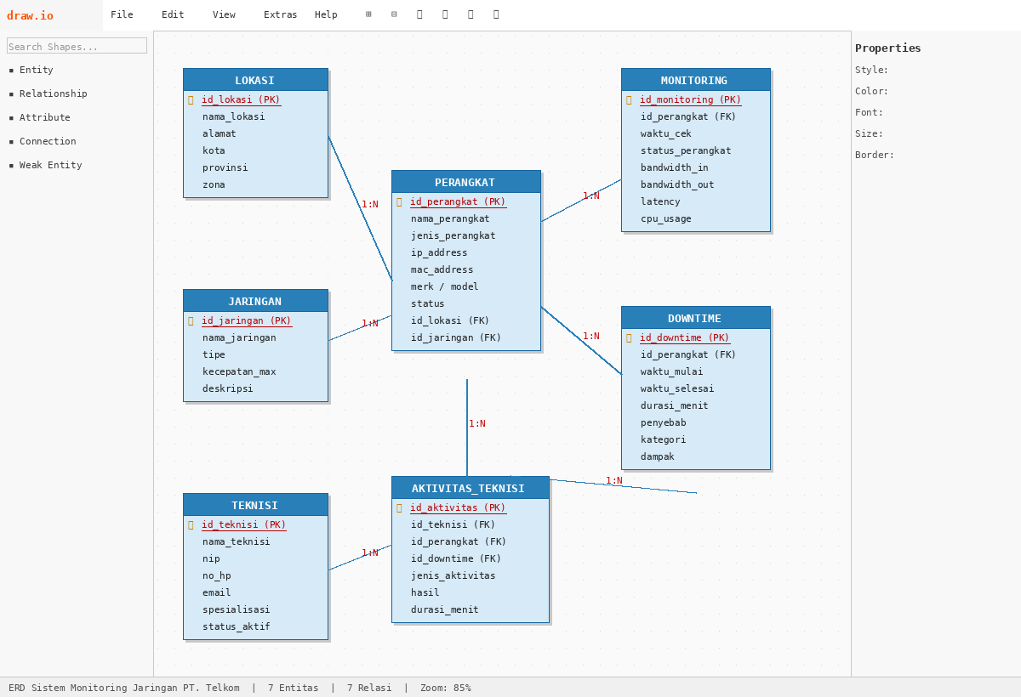

Gambar di atas merupakan hasil pembuatan ERD secara manual menggunakan aplikasi draw.io. Simbol garis 1:N menunjukkan relasi One-to-Many antar entitas.

BAB III

DATABASE DAN TABEL RELASIONAL (DDL)

3.1 Pembuatan Database
Perintah DDL berikut digunakan untuk membuat database sistem monitoring jaringan PT. Telkom menggunakan MySQL/MariaDB:
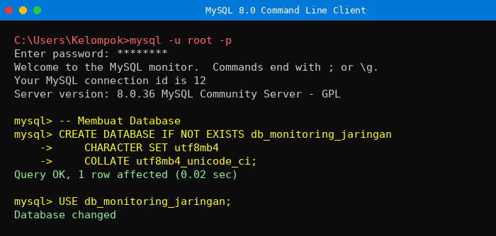

3.2 Tabel LOKASI
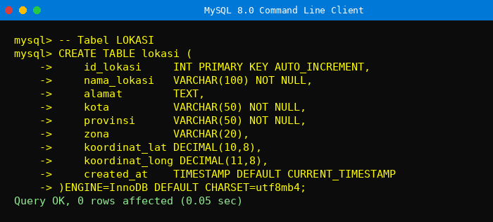

3.3 Tabel JARINGAN
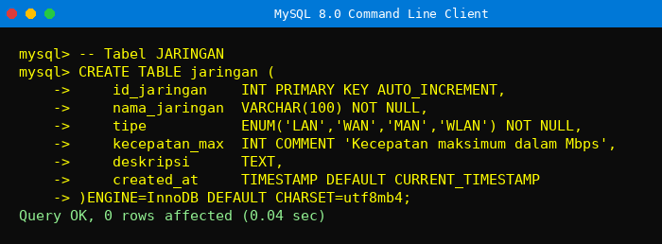

3.4 Tabel PERANGKAT
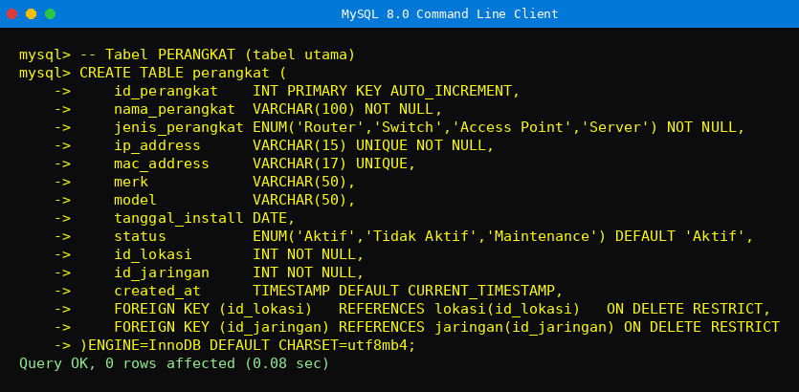

3.5 Tabel TEKNISI
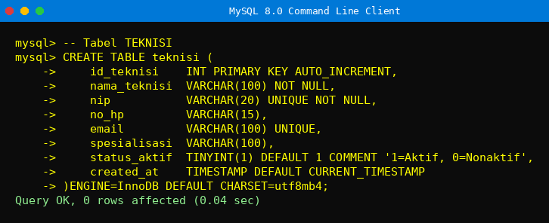

3.6 Tabel MONITORING
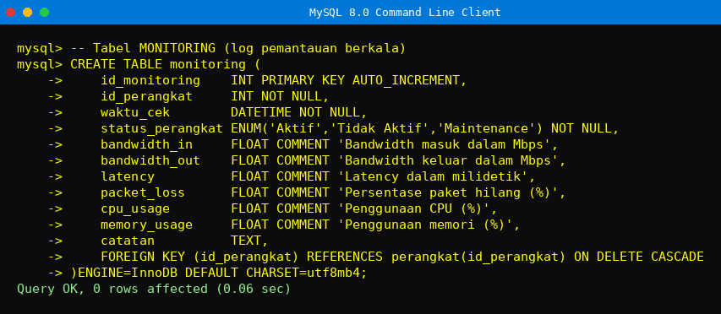

3.7 Tabel DOWNTIME
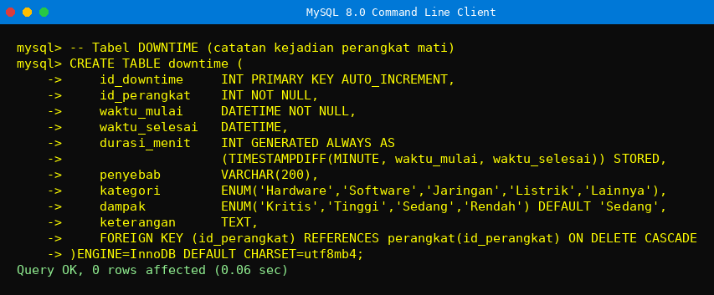

3.8 Tabel AKTIVITAS_TEKNISI
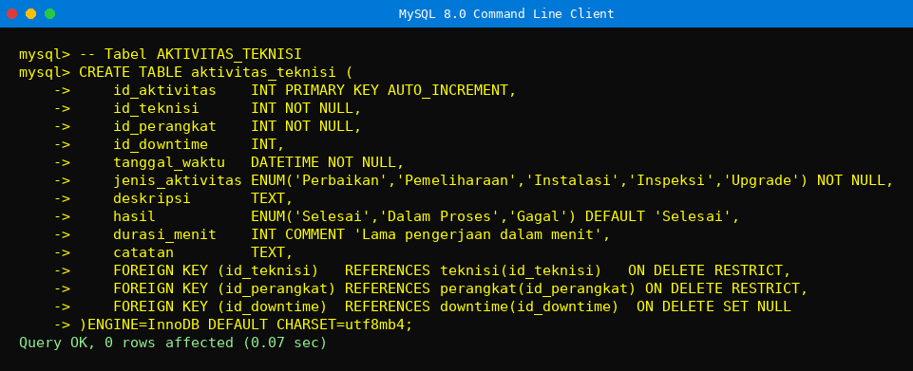

3.9 Indeks dan Optimasi
Untuk meningkatkan performa query, ditambahkan indeks pada kolom-kolom yang sering digunakan dalam kondisi pencarian (WHERE clause) dan JOIN:
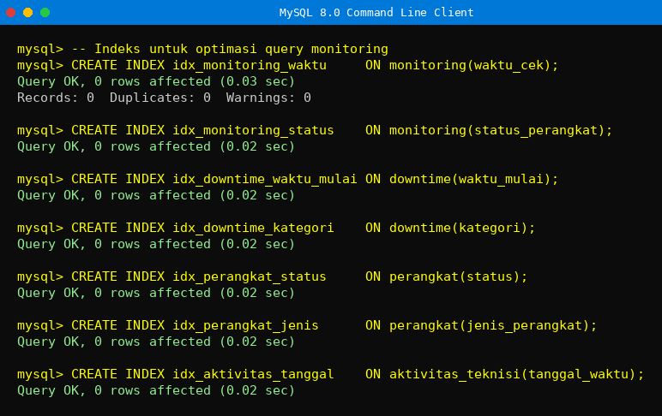

BAB IV

IMPLEMENTASI QUERY DDL DAN DML

4.1 Data Sample – INSERT INTO
Berikut adalah contoh data sample untuk mengisi setiap tabel dalam sistem monitoring jaringan PT. Telkom:
A. Data Lokasi
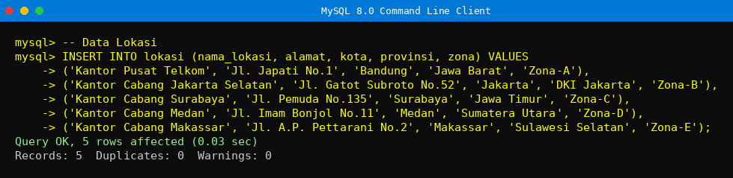
B. Data Jaringan
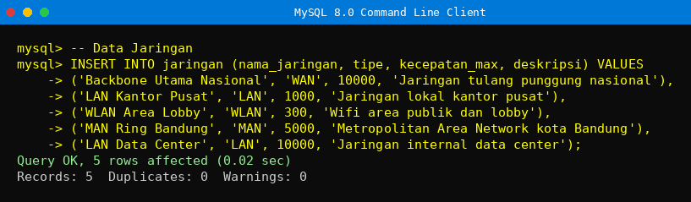
C. Data Perangkat
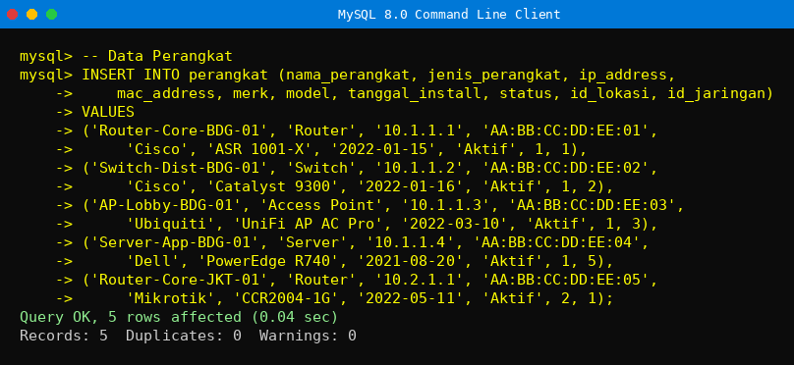
D. Data Teknisi
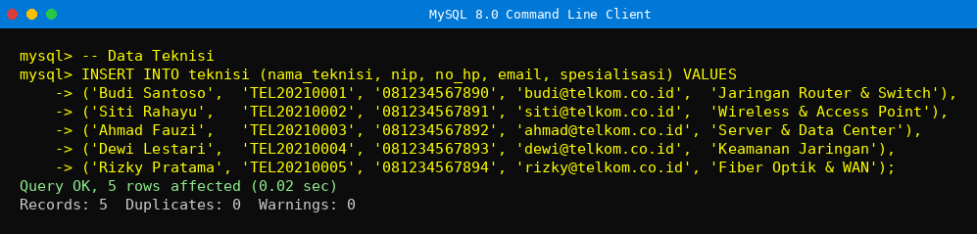
E. Data Monitoring
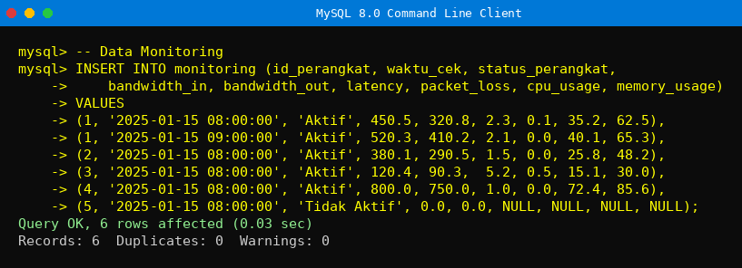
F. Data Downtime
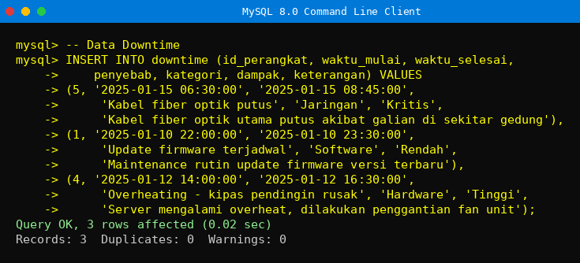
G. Data Aktivitas Teknisi
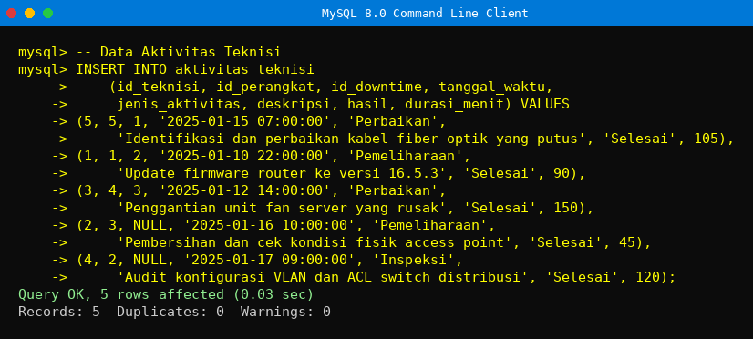

4.2 Operasi UPDATE
Berikut adalah contoh operasi UPDATE yang sering digunakan dalam sistem monitoring jaringan:
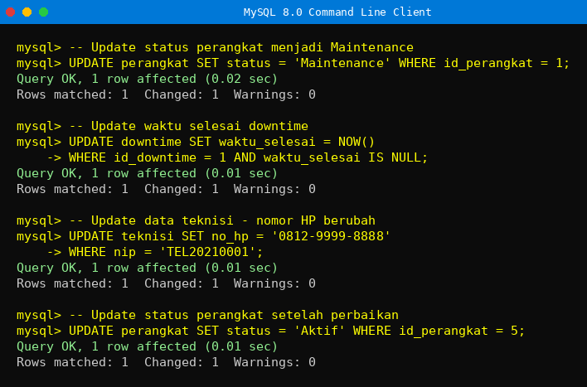

4.3 Operasi DELETE
Operasi DELETE dilakukan dengan hati-hati karena adanya relasi antar tabel. Berikut contoh operasi penghapusan data:
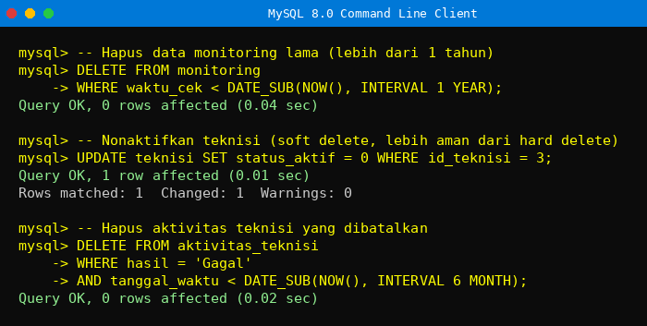

BAB V

QUERY LAPORAN MONITORING JARINGAN

5.1 Laporan Status Seluruh Perangkat
Query berikut menghasilkan laporan lengkap status semua perangkat jaringan, termasuk informasi lokasi dan jaringan yang terkait:
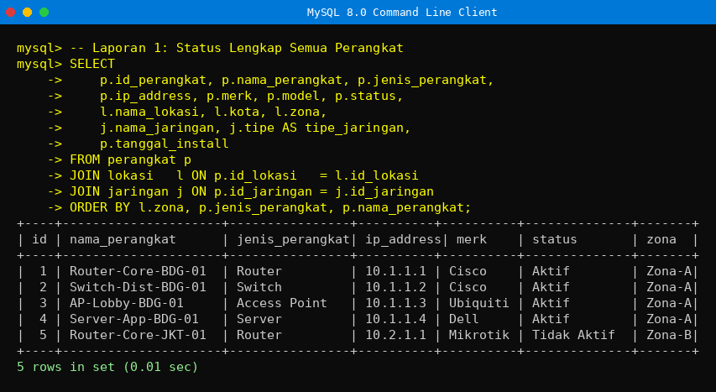

5.2 Laporan Penggunaan Bandwidth Per Perangkat
Query ini menghasilkan laporan penggunaan bandwidth rata-rata, minimum, dan maksimum untuk setiap perangkat dalam suatu periode waktu tertentu:
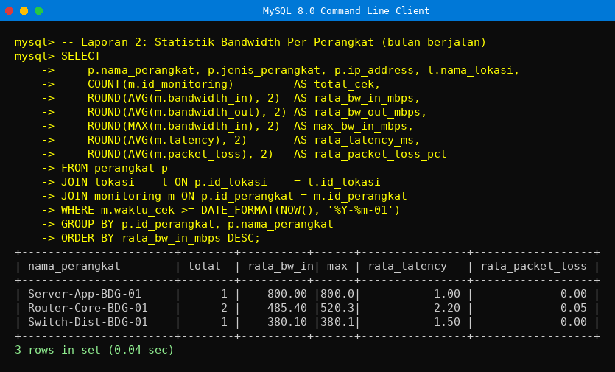

5.3 Laporan Rekap Downtime Per Perangkat
Query ini menghasilkan laporan rekap kejadian downtime untuk setiap perangkat, termasuk total frekuensi, total durasi, dan durasi rata-rata downtime:
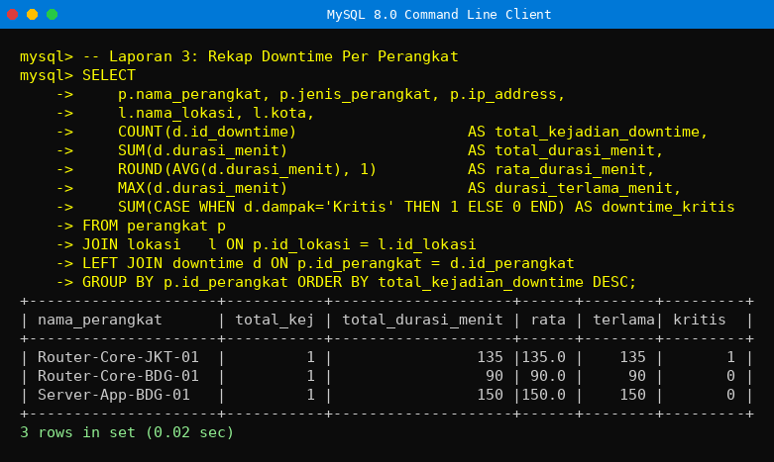

5.4 Laporan Aktivitas Teknisi
Query berikut menghasilkan laporan aktivitas setiap teknisi, mencakup jumlah penugasan, jenis aktivitas yang dilakukan, serta perangkat yang pernah ditangani:
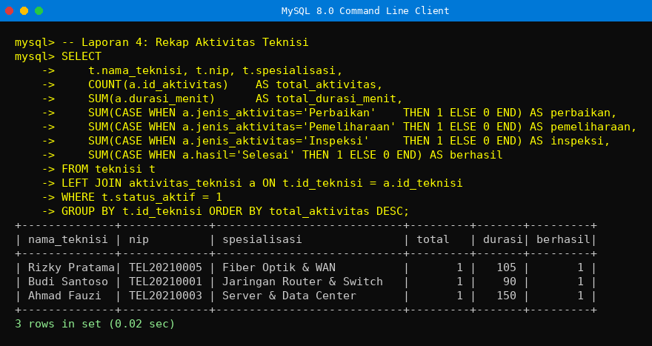

5.5 Laporan Perangkat Bermasalah (Prioritas Penanganan)
Query ini mengidentifikasi perangkat dengan kondisi paling kritis berdasarkan kombinasi frekuensi downtime, rata-rata latency, dan packet loss tertinggi:
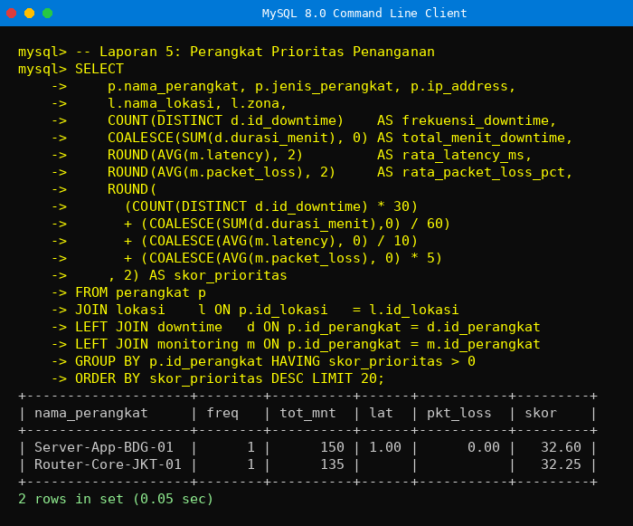

5.6 Laporan Dashboard Ringkasan
Query ringkasan ini menghasilkan angka-angka kunci yang ditampilkan pada dashboard monitoring jaringan:
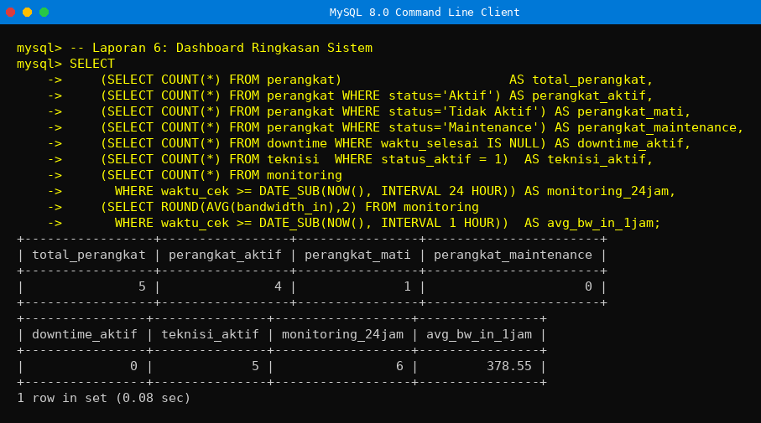

BAB VI

PENUTUP

6.1 Kesimpulan
Berdasarkan perancangan dan implementasi sistem basis data monitoring jaringan untuk PT. Telekomunikasi Indonesia, Tbk yang telah dilakukan, dapat ditarik beberapa kesimpulan sebagai berikut:
- Sistem basis data berhasil dirancang dengan 7 entitas utama yang saling berelasi, mencakup perangkat, lokasi, jaringan, teknisi, monitoring, downtime, dan aktivitas teknisi.
- Entity Relationship Diagram (ERD) yang dirancang mampu merepresentasikan seluruh hubungan antar entitas dengan tepat, menggunakan relasi One-to-Many yang efisien dan terstruktur.
- Implementasi DDL menggunakan MySQL/MariaDB berhasil menciptakan skema database yang lengkap dengan penerapan Primary Key, Foreign Key, constraint, dan indeks untuk optimasi performa query.
- Operasi DML (INSERT, UPDATE, DELETE) telah diimplementasikan dengan memperhatikan integritas referensial antar tabel, sehingga konsistensi data terjaga dengan baik.
- Query laporan yang dirancang mampu menghasilkan informasi komprehensif tentang status perangkat, penggunaan bandwidth, rekap downtime, aktivitas teknisi, dan perangkat prioritas penanganan.
- Penerapan kolom kalkulasi (GENERATED COLUMN) pada durasi_menit di tabel downtime menyederhanakan proses perhitungan durasi tanpa menambah beban pemrograman aplikasi.

6.2 Saran
Untuk pengembangan lebih lanjut, disarankan beberapa hal berikut:
- Implementasi stored procedure dan trigger untuk otomatisasi proses pemantauan dan notifikasi.
- Penambahan fitur partisi tabel pada tabel monitoring yang diprediksi akan memiliki volume data sangat besar.
- Integrasi dengan sistem notifikasi (email/SMS/aplikasi) menggunakan event scheduler MySQL untuk mengirim alert secara real-time ketika terdeteksi downtime kritis.
- Penambahan mekanisme backup otomatis dan replikasi database untuk memastikan ketersediaan data sistem monitoring yang bersifat kritis.
- Pengembangan tampilan antarmuka dashboard berbasis web menggunakan framework seperti Laravel atau Django yang terhubung langsung dengan basis data yang telah dirancang.

